国際保健看護学領域創設から15年間の歩み（2003-2018）

国際保健看護学領域
本領域は、平成15年6月に創設され、平成17年1月に新地浩一が初代教授として、自衛隊別府病院・副院長から着任した。平成18年度から「国際保健医療入門」を担当し、平成19年度より「国際保健看護論」を開講している。国際的な医療協力の場面で活躍する医療従事者を佐賀大学より輩出することを目標としている。国際看護学は新しい学問領域であり、国立大学の中では、佐賀大学が全国で3番目にこの領域を創設している。新地教授は、ホンジュラス共和国における国際緊急援助活動の経験もあり、「国際看護」および「災害看護」の実践的な教育活動を行なうとともに、看護学科では「病態疾病論」、「保健医療福祉行政論」、「疫学I・II」、「看護英語」、医学科では「国際保健・災害医療」等の講義も担当している。
教 育
国際保健看護論の教育においては、先進国や発展途上国における医療活動に実際に従事した経験のある医師や看護師によるわかりやすい講義を行なうとともに、特色ある教育として、「国際緊急援助活動のシミュレーション演習」を行い、実践的な国際看護や災害看護の教育を実施している。台湾の輔仁カトリック大学および中国の浙江中医科薬大学からの看護学生の短期留学の受け入れ事業を実施するとともに、「国際医療研究会（学生団体）」の顧問として、学生の海外研修等の指導も積極的に行っている。大学院生の海外での医療協力活動への参加や国内での大規模災害時の救援医療活動への参加にも積極的に取り組んでいる。過去１０年間に、大学院の修了生の中から、看護系大学の教授１名、准教授３名、講師３名を輩出している。
研 究
平成18年度より、大学院学生（看護学修士課程・医学博士課程）の採用も行い、現在、修士課程3名・博士課程2名の合計5名が在学中である。「国際緊急援助活動に関する研究」や「国際看護および災害看護の教育や人材育成に関する研究」などを指導している。大学院における研究に関しては、その成果を在学中に国内外の学会に発表させ、原著論文として学会誌に投稿するように指導している。

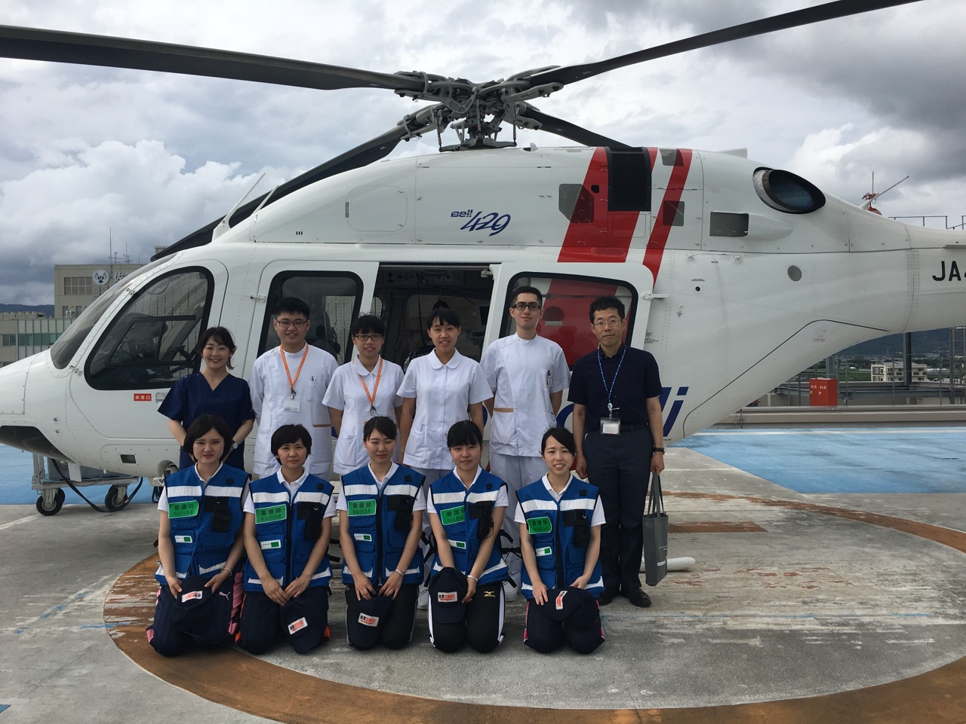
平成２９年度統合実習におけるドクターヘリ研修

